**Пешком по экватору!**

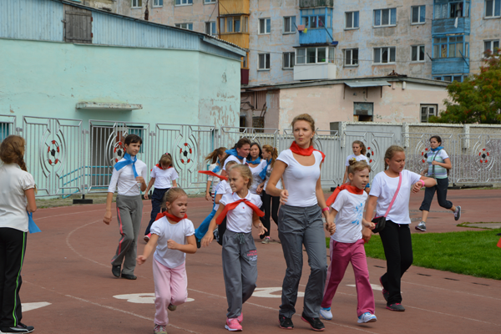"Спортивный лонгмоб «Сочи 20-14" — это одновременный массовый забег, который будет проходить в течение нескольких месяцев: с 1 сентября 2013 года по 1 февраля 2014 года. Формула участия «20-14» — это 20-минутный забег со стартом в 14 часов дня. Участники забега могут передвигаться на выбор: пешком, бегом, на лыжах, на велосипеде, вплавь, на роликах, на скейтборде и т.п. На сайте суммарные дистанции всех забегов складываются в одну олимпийскую дистанцию с единицей измерения ЭКВАТОР (40 075 километров).

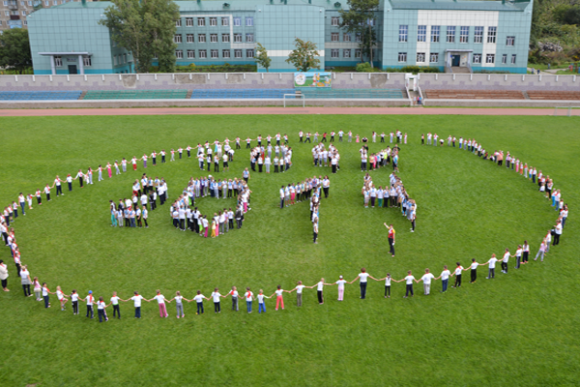

Белые футболки, белые ленты у малышей, синие – у ребят среднего звена, красные – у старшеклассников – такая форма участников забега поддерживала  цвета российского флага, и каждый из нас чувствовал свою принадлежность к родной стране, её великим делам, испытывая при этом гордость и большую ответственность.

 14 часов – и все участники массового забега одновременно  стартовали на беговых дорожках. Конечно, каждый из нас прошёл, пробежал разное количество кругов, но общими усилиями за 20 минут мы преодолели расстояние в 1080 километров 800 метров, что на 132 километра больше, чем протяжённость Сахалина!

Всероссийская акция «Спортивный лонгмоб «Сочи 20-14» — замечательная возможность для всех детей страны, родителей и педагогов внести свой спортивный вклад в XXII зимние Олимпийские и XI зимние Паралимпийские игры.

**Елена КОРНЕЕВА, учитель физической культуры и ОБЖ СОШ №8**

**Фото: Никита КРУТИХИН, учащийся 10 класса,**

**фотокорреспондент школьной газеты «Диалог»**